Новости из "Сказки"
№3
ноябрь
2009г.
3 выпуск
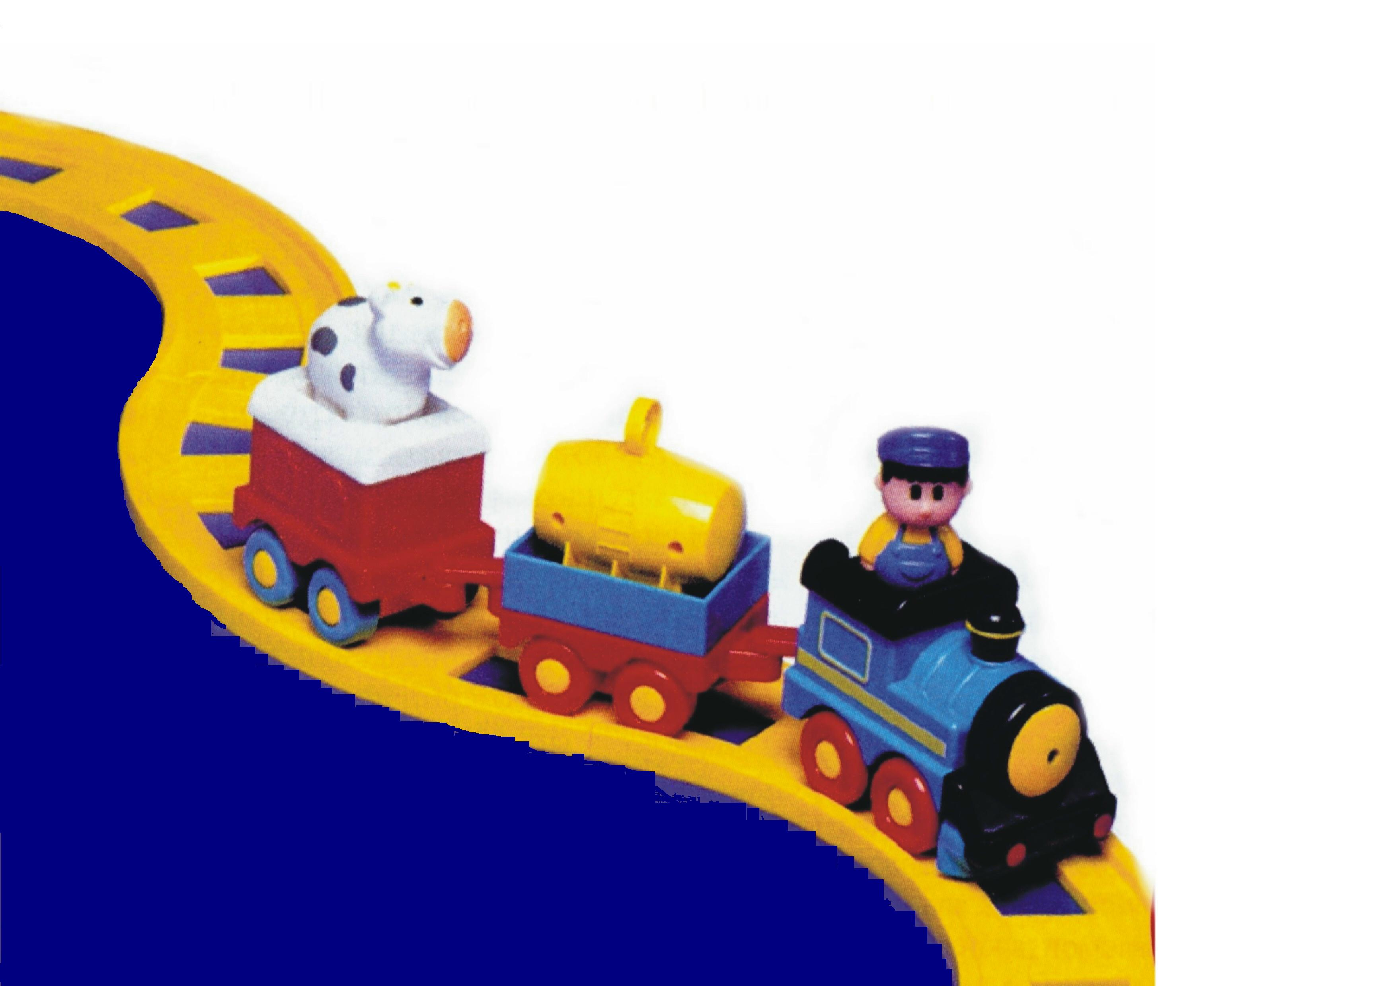

Негосударственное дошкольное образовательное учреждение
«Детский сад №17 открытого акционерного общества
«Российские железные дороги»

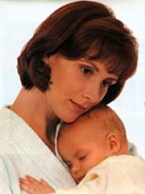

Мама…
Какое великое слово! Мать дает жизнь своему ребенку. Мать волнуется и печалится, чтобы ребенок ее был здоров, сыт, счастлив.
Мать – это окно в мир! Она помогает ребенку понять красоту мира. У мамы самое доброе, самое ласковое сердце, самые нежные, самые заботливые руки, которые умеют все. В ее сердце никогда не гаснет любовь!

Прекрасен опыт материнства,
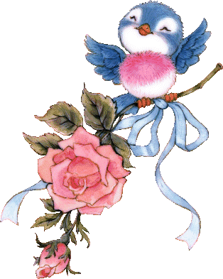
Быть мамой женщине дано.
Любви и мудрости единство
В ее душе заключено.
Она заботой согревает
Свое любимое дитя,
И даже в мыслях охраняет,
Порой забыв и про себя.
Тебе, любимая, родная,
От нас от всех земной поклон.
В таком красивом слове "Мама"
Сакральный смысл заключен.

29 ноября
ДЕНЬ МАТЕРИ!
Примите наши поздравления!

Шпаргалка для родителей
Если ребенок дразнится и ругается

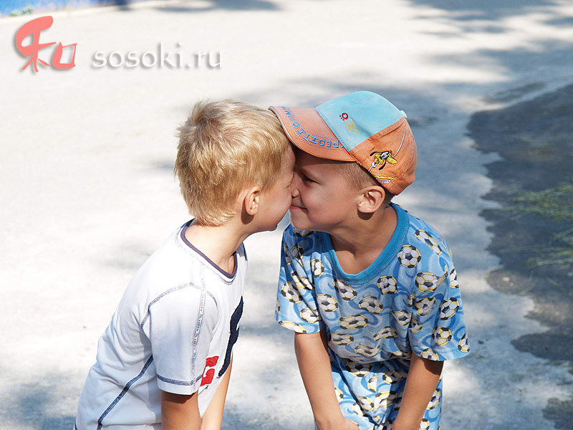
Эта проблема представляет определенную сложность, потому что, с одной стороны, взрослые не хотят «спускать» использование бранных слов, а с другой стороны, знают, что если на это обращать слишком много внимания, то дети будут ругаться еще больше.
Не стоит считать, что все плохое дошкольники получают в детском саду. В реальности все без исключения ребята уже

когда-то и где-то слышали эти слова раньше, просто сейчас они вошли в тот возраст, когда им интересно испытать их эффект на своем опыте. Как правило, есть два типичных периода, когда дети ругаются: от 2,5 до 3,5 лет и от 4 до 5.

Как предотвратить проблему

Поговорите с ребенком о значении слов, которые люди обычно используют для того, чтобы выразить отрицательные эмоции. Например: мне не нравится, я рассердился, мне неприятно, я злюсь, мне больно и т. д.
Когда ребенок выражает свои чувства приемлемыми слонами, похвалите его: «Это просто замечательно, что ты по-человечески объяснил нам, что ты чувствуешь.
Как справиться с проблемой, если она уже есть

Сначала нужно разобраться, почему малыш говорит бранные слова. Это может быть желание привлечь к себе внимание взрослого или других детей. Это может быть одним из способов обрести некоторую власть над другими, выводя взрослых из терпения, обижая детей. Это может быть автоматическая реакция на обиду или злость — ребенок видит, что родители поступают именно так.
Если ребенок ищет внимания и власти — полностью проигнорируйте его слова. Если другие люди или дети пожалуются вам на это, скажите: «Я слышала и не обратила на это внимания. Вы можете сделать так же». Не проявляйте никакого волнения или гнева, так как ребенок именно этого и добивается. Несколько минут спустя спокойно поговорите с ним о недопустимости использования таких слов.
Если ребенок произносит бранные слова автоматически или в подражание взрослым, вмешайтесь мгновенно, но очень спокойно. Скажите ему, что эти слова могут обидеть других.

Если ребёнок плохо ест
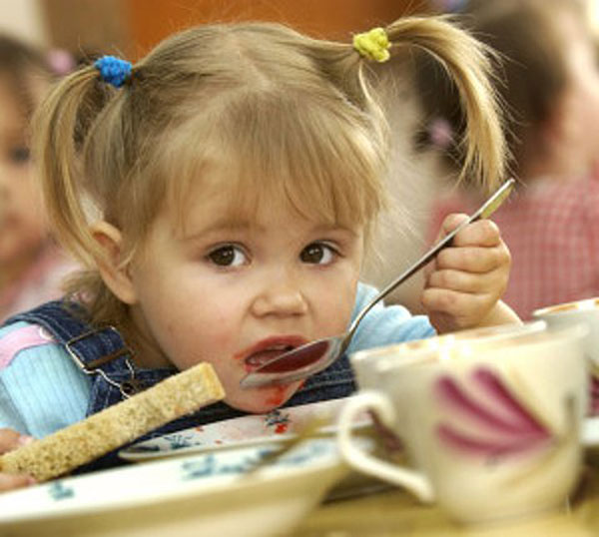

Время еды должно быть периодом отдыха и удовольствия для всех. Тем не менее, дети часто именно во время еды втягивают нас в конфликты и начинают самоутверждаться самым неподходящим способом.

Как предотвратить проблему

Вы являетесь для ребенка главным примером поведения за столом, поэтому должны есть вместе с ним и то же, что и он.
Малышу следует предложить поесть, но ни в коем случае не заставлять есть насильно.
Можно сказать: «Пожалуйста, скушай по маленькой порции каждого блюда, иначе это будет невежливо».
Ребенок должен иметь право отказаться съесть «даже по маленькому кусочку». Если на него не давить, то рано или
поздно он начнет есть нормально. Спокойный подход к еде способствует установлению здорового отношения к ней.
Во время еды вовлекайте ребенка в неторопливый разговор. Почаще что-нибудь готовьте вместе.
Как справиться с проблемой, если она уже есть

Если ребенок слишком быстро заглатывает пищу, накладывайте еду в тарелку понемногу, но обязательно скажите малышу, что приготовили еды достаточно и можете дать ему добавки.
Объясните ребенку, что пищу нужно жевать медленно, чтобы организм мог взять из хорошо прожеванной пищи больше полезных веществ, это помогает человеку расти высоким, красивым и сильным.
Если ребенок ест слишком вяло, накладывайте в тарелку пищу понемногу, постепенно добавляя ее. Объясните ему, что с маленькой порцией справиться гораздо легче. Не заостряйте на этой проблеме слишком много внимания, чтобы не усугубить ситуацию.
Если ребенок слишком привередлив в еде, для начала давайте ему новую еду очень маленькими порциями. Не заставляйте есть насильно. Постарайтесь задать за столом спокойный благожелательный тон, продемонстрируйте свое положительное отношение к конкретной еде.

Страницы истории

Медвежьегорск можно смело назвать городом железнодорожников. Через всю его историю - с самых истоков - железная дорога проходит красной нитью.
Началом истории города можно считать строительство на реке Кумса в 1792-1794гг. лесопильного завода предпринимателей Андреева, Гагаринова и братьев Захарьевых.
В 1914 году потребовалось срочно создать путь, связывающий Петроград и Мурманский порт. Этот путь назвали Великим Северным Путем. Среди трудностей, с которыми столкнулись строители самой северной в мире железной дороги - суровый климат и сложный рельеф местности.На строительстве Мурманской дороги основными орудиями труда были лопата и тачка-одноколеска с лямкой.
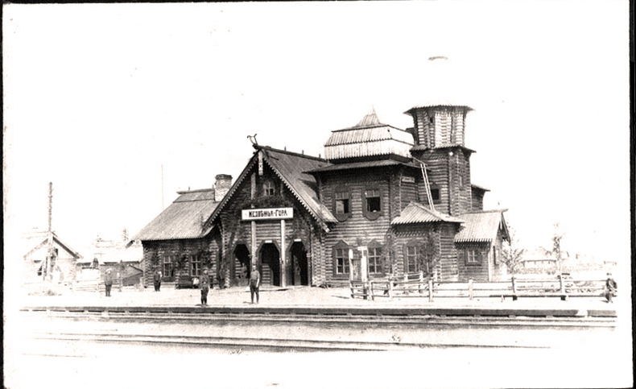
2 ноября 1915 года было решено построить "на станции Медвежья Гора пассажирское здание". Это одно из самых первых упоминаний в источниках названия станции, ставшей началом города. Автор проекта пассажирского здания вокзала на станции Медвежья Гора - Руфин Михайлович Габе, известный петербургский архитектор и график.

Первый поезд прошел через Медвежью Гору в Мурманск в ноябре 1916 года. Здесь было всего 300 жителей. В постоянную эксплуатацию Мурманская магистраль вступила только 5 ноября 1917 года.
Постепенно на карте края появилось 20 новых переселенческих поселков. Не последнее место среди них заняли пять поселков возле станции Медвежья Гора: Железнодорожный, имени Дзержинского, имени Арнольдова, Первомайский, Южный. К 1929 году население поселков выросло почти в три раза и составило свыше 2500 человек, что дало основание преобразовать их в рабочий поселок под названием Медвежья Гора. Деление на поселки сохранилось и до наших дней, но большинство из них поменяли названия: Железнодорожный поселок, в котором была построена первая школа в Медгоре, стал называться школьным. Арнольдовский поселок, соединившись со старейшим на территории города - Захарьевским - теперь носит название Октябрьского. А поселок Дзержинского превратился в одну из центральных улиц нашего города - улицу Карла Либкнехта.
Медвежья Гора росла, благоустраивалась, появились высотные здания и фонтаны, в центре города был устроен железнодорожный парк с танцплощадкой, аттракционами, парашютной вышкой. 26 сентября 1938 года Медвежья Гора была переименована в Медвежьегорск - этот день считается днем рождения нашего города. Станция же название не поменяла.
А "завтра была война". Отважно сражались защитники Карелии, понимая огромное значение для фронта железной дороги. После освобождения Медвежьегорска в 1944 году на станции началось строительство нового основного паровозного депо, которое было пущено в эксплуатацию в 1950; через 10 лет оно было переименовано в депо локомотивное.
14 июля 1959 года железная дорога была присоединена к старейшей в нашей стране - Октябрьской. Она связала Карелию и семь областей РФ.
Уже в середине 1930-х годов первые поезда на электротяге прошли по северным участкам нашей железной дороги. Несколько поколений жителей нашего города ждало того дня, когда на станцию придет первая электричка. И она пришла - в 2002 году.
В каждом уголке Медвежьегорска, отдыхая или работая, можно услышать гудок уходящего состава, перестук колес, деловой разговор в динамиках... Без этих звуков невозможно представить себе наш город. Идут на север и юг поезда - живет дорога, живет и станция с добрым сказочным именем Медвежья Гора.

Это интересно
- 18 ноября
День рождения Деда Мороза

18 ноября в России официально отмечают день рождения Деда Мороза.
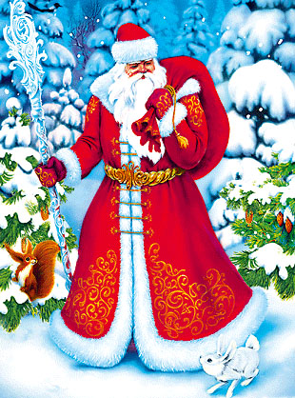
Каков возраст зимнего волшебника – доподлинно неизвестно, но точно, что более 200 лет. Дату рождения Деда Мороза придумали сами дети, поскольку именно 18 ноября на его вотчине – в Великом Устюге – в свои права вступает настоящая зима, и ударяют морозы.
Особенно тщательно к этому празднику готовятся на родине именинника. В этот день открывают специальный почтовый ящик, в который можно опустить поздравление для Деда Мороза. Этим с удовольствием и местные детишки, и приезжие туристы.
Поздравить сказочного именинника приезжают его многочисленные родственники – Санта Клаус из Финляндии, Чисхан – якутский Дед Мороз, карельский Паккайне, зимний сказочник Микулаш из Чехии, Снегурочка из Костромы, а так же официальные делегации из Вологды, Москвы, Нижнего Новгорода и многих других городов. А помощники Деда Мороза каждый год ему в подарок готовят новый костюм, украшенный вышивкой.

- 20 ноября

Всемирный день ребенка
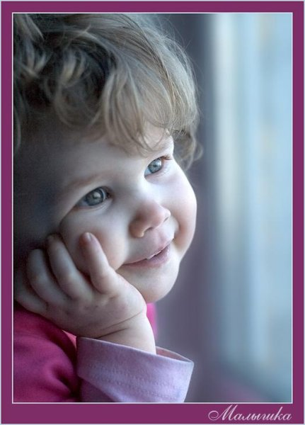
В 1954 г. Генеральная Ассамблея ООН рекомендовала всем странам ввести в практику празднование Всемирного дня ребенка как дня мирового братства и взаимопонимания детей, посвященного деятельности, направленной на обеспечение благополучия детей во всем мире.
ООН предложила правительствам праздновать этот День в любой из дней, который каждое из них признает целесообразным. 20 ноября знаменует день, в который Ассамблея приняла Декларацию прав ребенка в 1959 г., а в 1989 г. – Конвенцию о правах ребенка.

Детский гороскоп

Скорпион

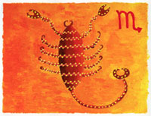
Планета-покровитель — Марс. Цвет — темно-красный, желтый. Камень — аквамарин, карбункул, коралл. Основная черта характера — управлять или инспектировать.

Положительный характер: целеустремленный, темпераментный, сдержанный, независимый, с развитой интуицией, способный проникнуть в суть любого явления, твердый, терпеливый, решительный, склонный к мистике, ответственный, лояльный. тттттттттттттттттттттт ььььОтрицательный характер: упрямый в достижении личных целей, властолюбивый, собственник, ревнивец, своевольный, безжалостный, мстительный, скрытый. тттттЭмоции, которые испытывают Скорпионы, гораздо интенсивнее, чем у людей, рожденных под другими знаками Зодиака. Это относится как к любви, так и к ненависти. Взрослые Скорпионы внешне сдержаны и умеют себя хорошо контролировать. Маленькие дети еще этому не научились. Они по натуре борцы и независимые натуры. Им все равно, что думают о них другие, даже взрослые люди, они сами знают, как поступать. Борьба начинается уже с еды. Маленькие дети имеют свои, довольно ярко выраженные пристрастия и антипатии в еде. Если родители тоже Скорпионы, война неизбежна. Но лучше не воевать, а положиться на вкус вашего ребенка: эти дети интуитивно чувствуют, что им нужно, а что не нужно. ттттДети любят бороться как в прямом, так и в переносном смысле. Они довольно агрессивны, особенно мальчики. Они могут сделать другому больно. Их нужно обязательно научить контролировать свою агрессивность. Если ребенок сделал больно вам, обязательно доведите это до его сведения. Но никогда не отвечайте ему тем же, иначе он вырастет жестоким. Постарайтесь перевести его агрессивность в интеллектуальный план. Их интересуют тайны жизни. лллМальчики любят играть с солдатиками, ружьями. Можете купить ему барабан, если вас не пугает шум. Девочки любят играть в мальчишеские игры. В дружбе они избирательны, так что у них ярко выражены симпатии и антипатии. Эти дети требовательны к своим друзьям и могут вырасти нетерпимыми. Постарайтесь мягко объяснить, что все люди имеют недостатки. Укажите ребенку на его собственные недостатки. Но делайте это осторожно, так как эти дети не любят, когда обнаруживаются их слабости. Дети-Скорпионы любят все секретное. Они могут организовать какое-нибудь тайное общество, куда вас не примут. Не настаивайте. Единственное, что вы можете сделать, — это предоставить место для тайных сборищ. У вашего ребенка сильная тяга к мистике, тайнам, секретам. Ее ли ребенок научился читать, его могут привлекать детективные истории, потому что ему нравится раскрывать тайны. Любимый его герой — Шерлок Холмс. Но его также сильно привлекает научная и медицинская литература. Этого ребенка сложно воспитывать. Бывает, что иногда вам трудно удержаться от наказания: вы можете временно лишить его каких-то привилегий, но ни в коем случае не применять физического или морального насилия. Если вы подадите ему пример насилия, то рано или поздно он нанесет удар вам. Никогда не наказывайте его без достаточных оснований. Если вам кажется, что ваш ребенок не прав, используйте его способность рассуждать и доказывать. Стойте всегда на позициях справедливости и тогда вы не потеряете его уважения. Тттттт тттттттттттттттттттттттттттттттттттттт тттСкорпионы могут впадать в крайности. Если они чего-то хотят, они будут добиваться этого, пока не получат. Если ваш ребенок плохо учится, постарайтесь пробудить в нем интерес к учебе, и тогда он сам достигнет успехов. Дети — Скорпионы честолюбивы, поэтому можете заметить ребенку, что его друзья учатся лучше, чем он, ведь Скорпион не любит, чтобы кто-то преуспевал больше него. Если ребенок поставил перед собой цель, которая вам не нравится, вы не сможете его переубедить. Вы можете попробовать переключить его внимание на другую, более достойную. Переубедить его почти невозможно, ему можно только помогать. Если его интересует какое-то дело или наука, займитесь этим вместе с ним. Это хороший способ наладить контакт, что будет особенно ценным для вас обоих, когда он станет подростком.

